親子教室
小集団で活動します。
子どもの発達について研修を行ったり、保護者同士の交流が図れます。

〇活動内容

受付 | シール貼り・荷物の片付け
自由遊び | 粗大運動など
はじまりの会 | 名前呼び・ふれあい遊び
設定あそび | 集団での遊び
おわりの会 | 絵本・さようなら

3歳未満児教室（午前）
〇親子でふれあい遊びや、絵本の読み聞かせなどを通してゆったり関わり、楽しさを共有していきます。また、身体を動かす遊びや「おもしろそう」「やってみたいな」と思えるような遊びを経験し「教室って楽しい」の思いを膨らませます。
〇絵本をもとにみんなで共通のイメージを持ちながら、ドキドキ、わくわくする楽しい活動を仲間と一緒に経験し世界を広げていきます。
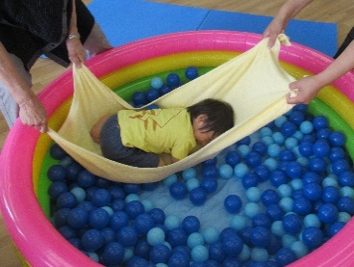
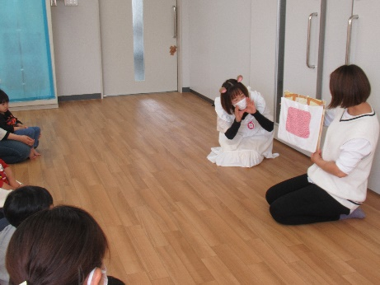

3歳以上児教室（午後）
〇保護者と離れて、粗大運動や大型遊具で楽しみながら身体をしっかり使って遊び、感覚統合を図ります。
〇絵本をもとに、みんなで共通のイメージを持ちながら活動し「友だちのようにやってみたい」と憧れたり、素敵な自分を感じたり、仲間と過ごす楽しさ、心地よさを感じていきます。
